超市管理系统
功能规格说明书

Version History
日期 | 修订者 | 版本 | 备注
2020/3/3 | 杨诗雨 | 1.0 | 流程图梳理，增加引言和系统概述
2020/3/3 | 王梦琼 | 1.0 | 绘制流程图
2020/3/4 | 朱佳丽 | 1.0 | 增加模块概述和系统需求
2020/3/4 | 高睿萱 | 1.0 | 增加功能性需求和系统约束
2020/3/5 | 杨诗雨、王梦琼 | 2.0 | 检查、修改分析报告细节
2020/3/8 | 高睿萱 | 2.1 | 修改分析报告
2020/3/8 | 王梦琼 | 2.2 | 增加实体联系图
2020/3/20 | 朱佳丽 | 3.1 | 根据实体图更改模块概述和系统需求
2020/3/20 | 王梦琼 | 3.1 | 绘制实体图
2020/3/21 | 杨诗雨 | 3.1 | 根据实体图更改引言、系统概述和功能性需求
2020/3/21 | 高睿萱 | 3.1 | 根据实体图更改功能性需求
2020/3/22 | 王梦琼 | 3.2 | 合并实体图文档
2020/3/22 | 朱佳丽 | 3.2 | 合并文档
2020/3/22 | 杨诗雨 | 3.2 | 检查、修改文件细节
2020/3/22 | 高睿萱 | 3.2 | 更新、修改文件排版

目录
1 引言 5
1.1 文档目的 5
1.2 读者对象 5
1.3 术语与缩写解释 6
2 系统概述 6
2.1 系统介绍 6
2.2 角色规划 7
2.3 流程规划 7
3 模块概述 12
3.1登录管理 12
3.1.1 账号登录 12
3.1.2 密码修改 12
3.2 采购管理 12
3.2.1 入库单 12
3.2.2 供应商表 13
3.3 销售管理 13
3.3.1 出库单 13
3.3.2 商品定价 13
3.4 退货管理 13
3.4.1 填写退货单 13
3.5 商品管理 13
3.5.1 商品分类 13
3.5.2 库存账 13
3.5.3 库存流水账 14
3.6 财务管理 14
3.6.1 尚未结清款项 14
3.6.2 支付流水帐 14
3.7 员工管理 14
3.7.1 角色权限 14
3.7.2 员工基本信息 14
3.8 系统管理 15
3.8.1 登录账号 15
3.8.2 我家超市 15
3.8.3 日志查询 15
4 功能性需求 15
4.1登录系统 15
4.1.1 登录管理 16
4.1.2 修改密码管理 16
4.2 采购管理系统 17
4.2.1 入库单管理 18
4.2.2 供应商表管理 19
4.3 销售管理系统 21
4.3.1 出库单管理 21
4.3.2 商品定价管理 23
4.4 退货管理系统 25
4.4.1 退货单管理 25
4.5 商品管理系统 27
4.5.1 商品分类管理 27
4.5.2 库存账管理 28
4.5.3 库存流水账管理 30
4.6 财务管理系统 32
4.6.1 尚未结清款项管理 32
4.6.2 支付流水账的管理 34
4.6.3 盈亏分析管理 35
4.7 员工管理系统 36
4.7.1 角色权限管理 37
4.7.2 员工基本信息管理 38
4.8系统管理 39
4.8.1 登录账号管理 40
4.8.2 我家超市信息管理 42
4.8.3 日志查询管理 43
5 性能需求 44
5.1 一般性需求 44
5.2 可用性需求 45
5.3 安全性需求 45
5.4 兼容性需求 46
1）服务器运行环境 46
2）客户端支撑系统 46
5.5 扩展性需求 46
6 设计约束 46
6.1 标准约束 46
6.2 硬件约束 47
6.3 软件限制 47
6.3.1 编程工具 47
6.3.2 支撑软件 47
6.4 维护服务 47

1 引言

1.1 文档目的
最初的超市资料管理，都是靠人力来完成的。但近几年我国超市经营规模日趋扩大，销售额和门店数量大幅度增加，而且许多超市正在突破以食品为主的传统格局，向品种多样化发展。小型超市在业务上需要处理大量的库存信息，还要时刻更新产品的销售信息，不断添加商品信息，并对商品各种信息进行统计分析。因此，在超市管理中引进现代化的办公软件，实现超市庞大商品的控制和传输，从而方便销售行业的管理和决策，为超市和超市管理人员解除后顾之忧。
一款好的超市销售管理系统，应该是可以帮助销售部门提高工作效率，帮助超市工作人员利用计算机，极为方便的对超市库存，销售等相关信息进行管理，使杂乱的超市数据能够具体化、直观化、合理化等。

1.2 读者对象
1）用户：总经理、副经理、库房管理人员、等20名超市职工。
2）客户：总经理、副经理
3）项目经理：吴贞东
4）开发人员：朱佳丽，高睿萱，王梦琼，杨诗雨

1.3 术语与缩写解释
缩写、术语 | 解 释
GUI | Graphic User Interface，图形用户界面
OO | Object Oriented，面向对象
B/S | Browser/Server,软件的一种架构方式
Tomcat | 中小型的Web服务器
Bootstrap | 前端框架技术

2 系统概述

2.1 系统介绍
本系统的主要目的在于提高查询与修改超市库存、销售、结账、供应商信息等情况的效率。拥有简洁、方便的GUI界面，使非专业的使用人员能够更快的熟练使用该系统。着重提高系统安全性，保证商品，会员各项.信息的完整、正确。节省更多的人力与设备费用，让超市的商品管理成为一项很直接人性化的管理。
其中营业员可对商品的基本信息(如:商品代码，商品名称，商品价格、商品的生产日期等)进行管理，包括查询、修改、添加、删除商品的具体信息。财务人员可对商品的流通进行查询，并统计价格，并对库存管理中入库出库进行账目管理，核算整体账目。库房管理人员对商品的出入库记录信息，并对供应商的信息可进行添加和补充。以方便超市经理进行查询、管理超市库存、销售、结账、供应商等信息。采用面向对象（OO）技术

2.2 角色规划
1）经理：超市管理人员，查询、管理超市库存、销售、结账、供应商等信息，并且管理超市人员情况。
2）营业员：超市商品的销售人员，依据情况确定商品的销售价格，拿货时填写出库出库流水账并管理商品的退换情况、填写退货表
3）库房管理人员：超市商品的库存管理人员，当供应商送来货品时，查询或修改供应商信息，核实入库信息并登记入库流水账。
4）财务人员：库房账目、商品销售账目管理人员，核算每天的入库出库账目信息及销售账目信息。

2.3 流程规划

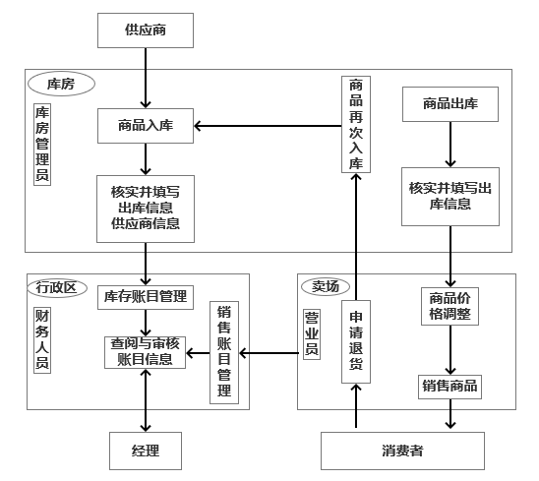

2.3.1 部门流程图
概述了本超市的商品在各个部门的流通情况与各部门人员的工作概述，当从供应商手中进到货物（商品）时，由库房管理人员核计商品数量、确认供应商情况（可选）、填写该货物入库信息，由营业员在商场卖场销售货物到消费者手中，在从库房中补货到超市卖场中，并填写相应出库、销售信息。如果商品售出后，不满意退货，由营业员填写对应退货单，商品返库。由行政区的财务人员整理各种单据信息，汇总数据到经理手中，查阅超市的库存、销售情况。

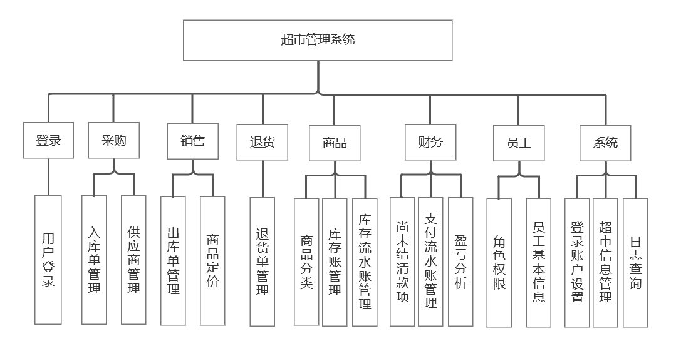

2.3.2 系统概述图
从图2.3.2可知：本系统将分为八个主要模块：登录，入库管理、销售管理、售后服务，商品管理，财务管理，员工系统，系统管理等，分别对应员工使用系统时的登录，包括登录和修改密码等功能；商品的采购、销售、售后，库存信息，和超市整体的财务状况、员工情况，系统设置等各个功能；入库管理是商品的采购部分，包含：填写供应商表（可选）、填写入库单、填写入库流水账、填写库存帐等功能；售后服务主要为消费者退货到超市时的管理功能，包括：填写退货单等功能；销售管理为商品的销售情况的管理，包含：确定售价、填写出库单、填写出库流水账、填写库存帐等功能；商品管理为超市的所有商品的信息管理，包括商品分类信息，库存信息，以及库存的流水信息；财务管理为超市的所有财务状况的管理，包括：商品采购时尚未结清款项，支付流水账信息等的管理，和超市的简单的盈亏分析等；员工管理为超市所有员工信息的管理，包括：角色权限管理：不同权限的用户在本系统中可以使用的功能不同，员工基本信息的存储：存储所有员工的基本信息；系统管理为整个系统的一些基础设置，包括：登录账号管理，超市的基本信息，与日志查询（保存不同人员使用本系统的一些操作记录信息）等功能。
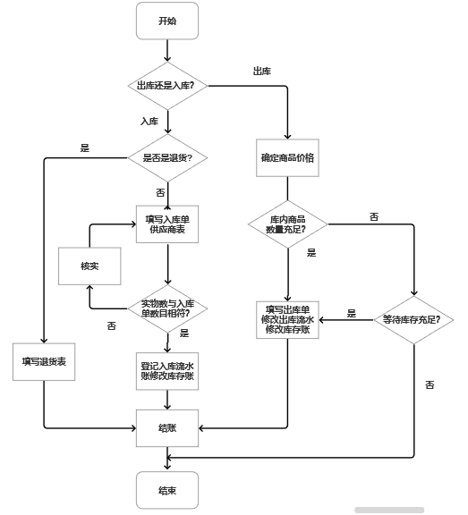
SHAPE \* MERGEFORMAT
2.3.3 功能流程图
上图2.3.3概述整个系统需要完成的最核心功能的流程：商品管理，包含商品入库、出库、库存信息管理等功能。商品的入库（采购）流程：商品是否为退货的物品，是、填写退货单；不是、开始入库流程：填写入库单、核实供应商信息、核实商品数目，正确，就登记到入库流水帐中，修改库存信息，结账；商品的出库（销售）流程：确定商品价格，卖出后补货时填写销售信息：实际为填写出库单、填写出库流水单；最后库存信息管理，通过商品的入库出库所记录的单据，实时更新库存信息。
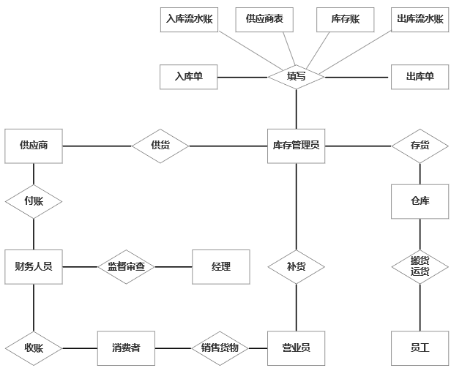
2.3. 实体联系图
实体联系图列出了各个实体以及他们之间的相互关系，帮助我们在开发的过程中对于各部分之间的关系更加的清楚。由于各项表的属性多，而且表所在的位置也比较集中，所以表的属性就没有在这张图 上列出来。

3 模块概述
超市商品管理系统是集销售管理、库存管理、售后服务业务于一体的库存、销售信息管理系统，不仅要求系统能够适应各级工作人员的业务需求，而且还要充分考虑系统的便捷操作性等。系统采用模块化设计，主要包括登录，采购，销售，退货，商品，财务，员工，系统等功能模块，下面分别描述各个模块的功能需求。

3.1登录管理
该模块支持员工进行登录，密码修改操作。

3.1.1 账号登录
支持员工登录自己的账号。

3.1.2 密码修改
支持员工对自己的账号，进行密码修改操作。

3.2 采购管理
该模块支持超市采购商品进行入库时，由库房管理人员对入库商品进行管理和核查。

3.2.1 入库单
支持库房管理人员根据采购商品，核查商品数量及平直，完成入库单的填写。

3.2.2 供应商表
支持供应商送来商品时，完成供应商表的填写。

3.3 销售管理
该模块支持超市营业人员根据每日销售情况完成商品的定价；当顾客购买商品后，填写出库单。

3.3.1 出库单
支持当顾客购买商品后，由超市营业人员完成出库单的填写。

3.3.2 商品定价
支持超市营业人员根据每日的销售情况对商品的定价进行调整，并报由总经理或副总经理批准。

3.4 退货管理
该模块支持商品售出后，顾客有退货需求，由库房管理员对退货商品进行统一管理。

3.4.1 填写退货单
支持发生商品退货时，库房管理人员填写退货单，每次只能提交一个退货申请。

3.5 商品管理
该模块支持超市管理人员对库房的商品存储情况和商品出入库情况进行查看。

3.5.1 商品分类
支持超市采取编号的方式，对商品进行分类管理。

3.5.2 库存账
支持库房管理人员核查商品无误，填写入库单后，以及超市营业人员完成出库单的填写后，更改库存账。库存账与出入库单的对应关系，皆为一对多。

3.5.3 库存流水账
支持库房管理人员核查商品无误，填写入库单后，以及超市营业人员完成出库单的填写后，填写库存流水账。库存流水账与出入库单的对应关系，皆为一对多。

3.6 财务管理
该模块支持财务人员对超市资金的出入，进行填写并查看。同时还可查看超市的盈亏分析报表

3.6.1 尚未结清款项
支持库房管理人员完成相关入库操作后，将未结清款项报由财务人员完成尚未结清款项表单的填写。

3.6.2 支付流水帐
支持财务人员对入库 商品支付货款后，填写支付流水帐。同时支持，搜索，查看支付流水帐内容。

3.7 员工管理
该模块支持超市对员工相关基本信息进行存储。并对超市管理人员开放角色权限的查看和编辑权限。

3.7.1 角色权限
支持超市管理人员对超市相关人员的角色权限进行查看和修改。

3.7.2 员工基本信息
支持超市管理人员查看员工基本信息。

3.8 系统管理
该模块支持对当前登陆账号，超市基本信息，日志查询操作。

3.8.1 登录账号
支持查看当前登录账号基本信息。

3.8.2 我家超市
支持查看超市基本信息资料。

3.8.3 日志查询
支持自动记录使用本系统的所有操作记录，包括账号和人员操作内容信息。

4 功能性需求

4.1登录系统
当用户想要使用本系统的时候，需要通过直接登录或者修改密码后登录两种方式进入超市管理系统。这个模块是面向所有该超市的员工。
在登陆之前，每个超市员工都有一个初始密码，为了安全性考虑，每个员工都可以通过密码修改提高账号安全性。

4.1.1 登录管理
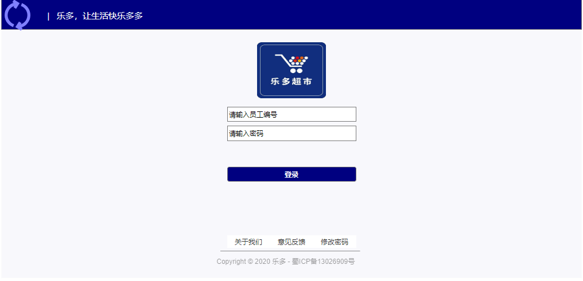

4.1.1.1 功能概述
- 用户在进行登录的时候，需要填写“员工编号、密码”。
（2）系统应该根据约束条件，自动检测校验员工编号与其密码是否相匹配。

4.1.1.2 数据约束
- 员工编码不为空，且必须为超市员工编号。
- 密码不为空。
（3）员工编号应该与密码相匹配。

4.1.1.3 业务约束
- 只有该超市员工才可以拥有员工编号。

4.1.1.4 操作角色
- 该模块面向该超市的所有员工。

4.1.2 修改密码管理
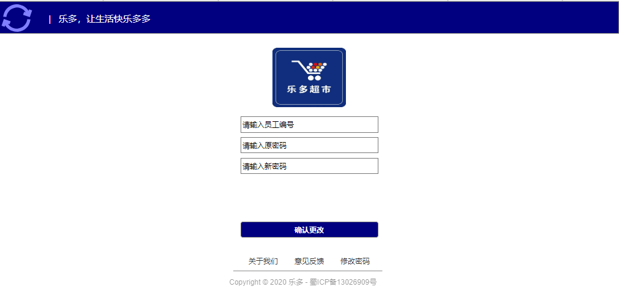

4.1.2.1 功能概述
（1）用户在进行登录的时候，需要填写“员工编号、原密码、新密码”。
（2）系统应该根据约束条件，自动检测校验员工编号与其原密码是否相匹配，匹配成功之后可以将原密码替换为新密码。

4.1.2.2 数据约束
（1）员工编码不为空，且必须为超市员工编号。
（2）原、新密码不为空。
（3）员工编号应该与原密码相匹配。
（4）新密码设置成功将代替原密码。

4.1.2.3 业务约束
（1）只有该超市员工才可以拥有员工编号。
- 原密码需要与员工编号相互匹配才可以更改新密码。

4.1.2.4 操作角色
该模块面向该超市的所有员工。

4.2 采购管理系统
特定用户在进入采购管理系统之后，可以进行入库单填写和供应商表的填写。当供应商与超市工作人员进行商品对接的时候需要填写这两张表并且完成对接工作。
当入库单与供应商表填写完毕确认无误之后，可以对相应的商品进行入库处理。

4.2.1 入库单管理
入库单
商品代码 | 供应商名称 | 入库单号 | 入库日期 | 价格 | 已付款项 | 数量

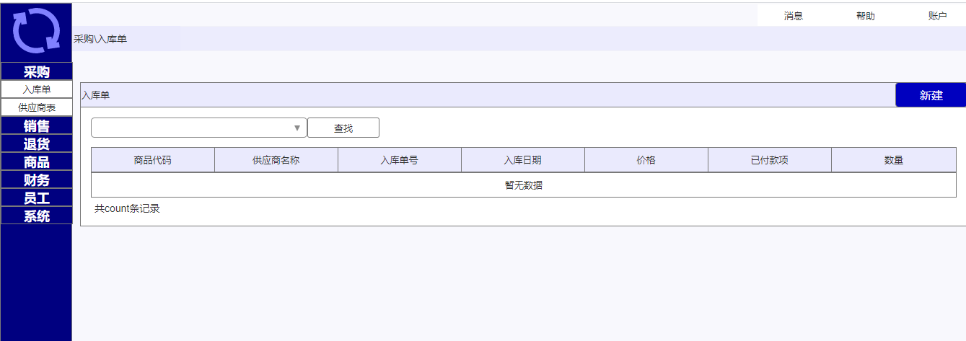
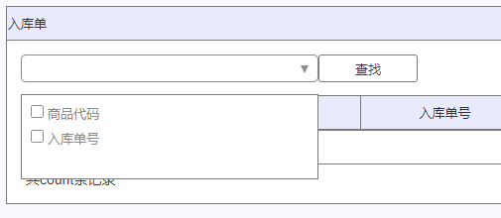

4.2.1.1 功能概述
- 在得到供应商单的时候，需要填写入库单，其中包括“商品代码、供应商名称、入库单号、入库日期、价格、已付款项、数量”。
- 系统应该根据约束条件，检测校验商品代码、供应商名称是否符合规范。
- 系统应该根据约束条件，检验校验入库单号是否符合规范。
- 系统应该根据约束条件，校验检测数量是否为空。
- 系统应该根据约束条件，检测校验入库日期是否是当日日期。
- 特定用户可以根据商品代码或者是入库单号进行查询入库单。

4.2.1.2 数据约束
- 商品代码：必须符合规定代码规范和唯一性。
- 供应商名称：必须与供应商单中的供应商名称一致。
- 入库单号：必须确保唯一性，不能多个商品有一个入库单号，也不能一个商品有多个入库单号。
- 入库日期：必须与接手供应商单当天日期相同。
（5）数量：需与入库商品实际数量相同，不可为空。

4.2.1.3 业务约束
（1）需要在同时接到供应商单与货物的时候，比对后没有错才可以进行填写入库单。

4.2.1.4 操作角色
（2）库房管理人员：需要检查货物是否是正确的供应商所提供。
（3）财务人员：需要与供应商沟通审核填写已付款项和未付款项。

4.2.2 供应商表管理

供应商表
供应商代码 | 名称 | 地址 | 电话 | E-mail | 传真 | 信誉 | 货款结算
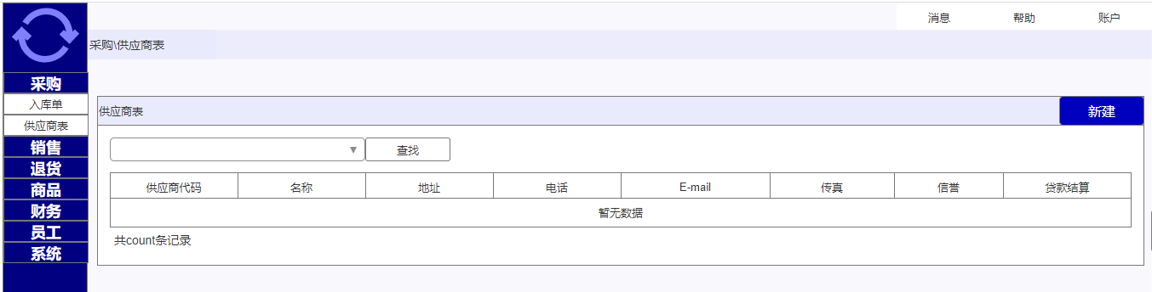
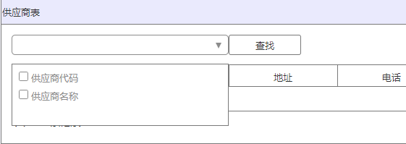

4.2.2.1 功能概述
（1）供应商在进行供货的时候，需要填写“供应商代码、名称、地址、电话、E-mail、传真、信誉、货款结算”。
（2）系统应该根据约束条件，自动检测校验供应商代码和供应商名称是否符合规范。
（3）特定员工可以根据供应商代码或者是供应商名称进行查找相应的供应商表。

4.2.2.2 数据约束
（1）供应商代码必须符合代码规范。
编码规则:唯一性，稳定性，无含义性
（2）供应商的名称不可以为空。
（3）供应商的信誉应该是良好的及以上。

4.2.2.3 业务约束
（1）在贷款结算完成之前，供应商的地址、E-mail等可以联系的方式不得修改。
（2）供应商名称，供应商代码必须具有唯一性。

4.2.2.4 操作角色
- 库房管理员：负责搬运、清点货物
- 财务管理人员：负责贷款结算

4.3 销售管理系统
特定用户在登录后进入销售管理系统，并且可以对出库单以及商品定价处理。当顾客与超市管理人员进行交易需要进行商品出库的时候，需填写出库单。当仓库中的商品需要进行出库销售的时候，就需要进行商品定价。
只有在填写出库单并确定无误之后，才可以进行出库操作。商品定价需要特定人员进行定价并送给经理进行审核，审核通过之后才可以进行销售。

4.3.1 出库单管理
出库单
商品代码 | 供应商名称 | 送货单号 | 出库日期 | 价格 | 已付款项 | 数量
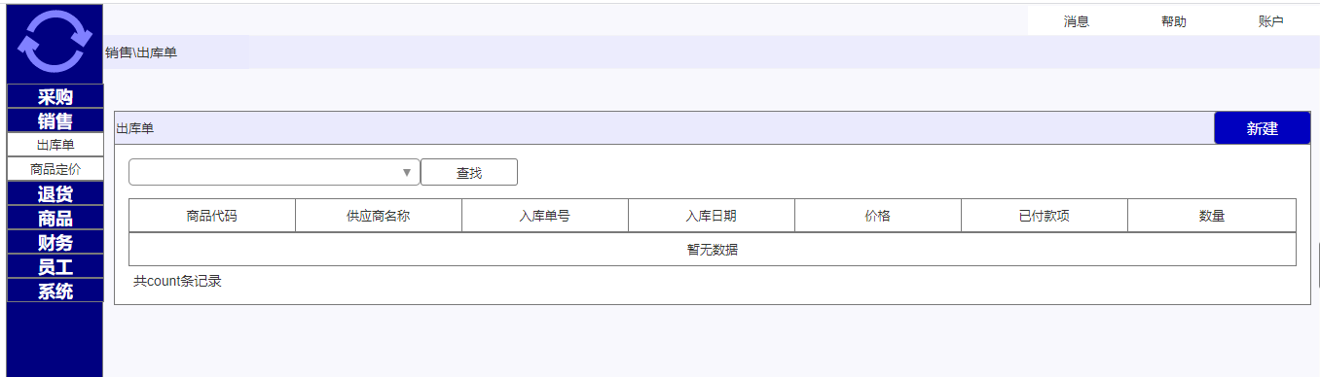
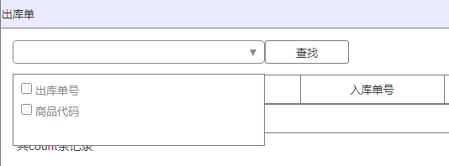

4.3.1.1 功能概述
- 当商品需要进行出库操作的时候，必须先填写出库单“商品代码、供应商名称、送货单号、出库日期、价格、已付款项、数量”。
- 系统根据约束条件，检测校验商品代码与供应商名称是否相匹配。
- 系统根据约束条件，检测校验数量是否不为零，且数量小于库存量中的该商品总数量。
- 特定员工可以根据出库单号或者是商品代码进行查找相应的出库单。

4.3.1.2 数据约束
- 商品代码应该与供应商名称具有一致性，是可以匹配的。
- 出库日期：必须是当天或者晚于入库单中对应商品的入库时间。
- 价格：价格不可以为0。
- 已付款项：已付款项必须小于等于价格。
- 数量：出库单中的数量必须小于或等于库存账中的该商品的数量。

4.3.1.3 业务约束
- 只有拥有出库单并确认无误后才可以上库房提取货物，否则重新填写出库单。

4.3.1.4 操作角色
（2）库房管理员：负责清点库房中的存货并进行提取。
（3）财务人员（/营业员）：负责对货物的数量审核以及价格进行确定。

4.3.2 商品定价管理
商品定价管理

产品编号 | 商品名称 | 历史价格 | 调整价格 | 调整原因 | 日期 | 操作人
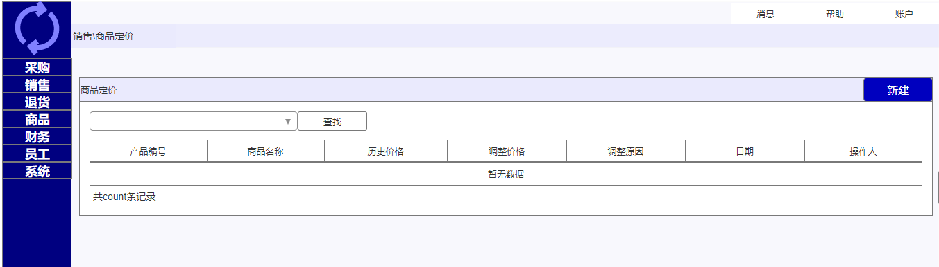
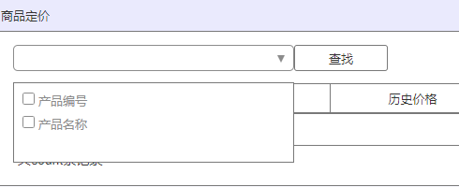

4.3.2.1 功能概述
（1）当商品入库后需要定价的时候，必须先填写商品定价单“产品编号、商品名称、历史价格、调整价格、调整原因、日期、操作人”。
（2）系统根据约束条件，检测校验产品编号与商品名称是否相匹配。
（3）特定员工可以根据产品编号或者是产品名称进行查找相应的出库单。

4.3.2.2 数据约束
- 产品编号与商品名称应该相匹配。
- 历史价格不能为空。
- 调整价格不能为空。
- 调整原因不能为空，需要在一定范围内写明调整原因（例如：上架、折扣等）
- 日期必须为修改价格时的当日日期，可以由系统给出。
- 系统根据约束条件，检测校验操作人是否是当前修改的特定员工。

4.3.2.3 业务约束
- 调整商品价格的时候，只能对已经入库的商品进行调整。
- 调整商品价格之后，需要经理审核后才可以执行。

4.3.2.4 操作角色
- 财务人员

4.4 退货管理系统
当特定人员登录后进入退货管理系统时，可以对退货单进行填写。顾客与超市管理人员进行协商，在确定商品没有损坏情况下，填写退货单。
只有在填写完退货单之后，我们才可以进行退货处理，将商品放回仓库中。

4.4.1 退货单管理
退货表
商品代码 | 退货日期 | 退货原因
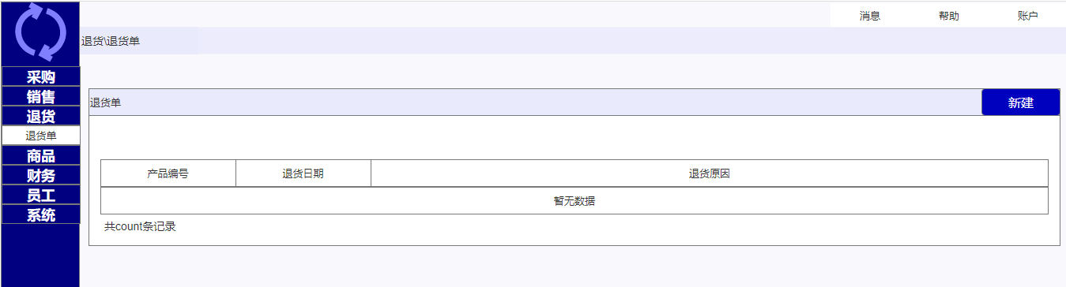

4.4.1.1 功能概述
- 根据需要退的货物，填写退货表中项目“商品代码、退货日期、退货原因”。
- 系统应该根据约束条件，校验检测商品代码是否符合代码规范。

4.4.1.2 数据约束
- 商品代码：商品代码应该符合代码规范并且应该与退货商品代码一致。
- 退货日期：必须与退货当日的日期一致。
- 退货原因：应该不少于10个字，不多于40个字，且需要说明原因。

4.4.1.3 业务约束
- 当需要退货的时候，需要填写退货单，只有根据退货单才可以退货。

4.4.1.4 操作角色
- 库房管理员：负责进行退货单的填写与退货。
- 营业员：负责搬运货物。
- 副经理：负责审批退货单。

4.5 商品管理系统
特定人员登录后进入商品管理系统，可以进行查看并且添加库存账以及库存流水账，并且可以查看商品分类表。当超市管理人员在得到入库单或者是出库单后，就可以进行库存账以及库存流水账的填写。

4.5.1 商品分类管理
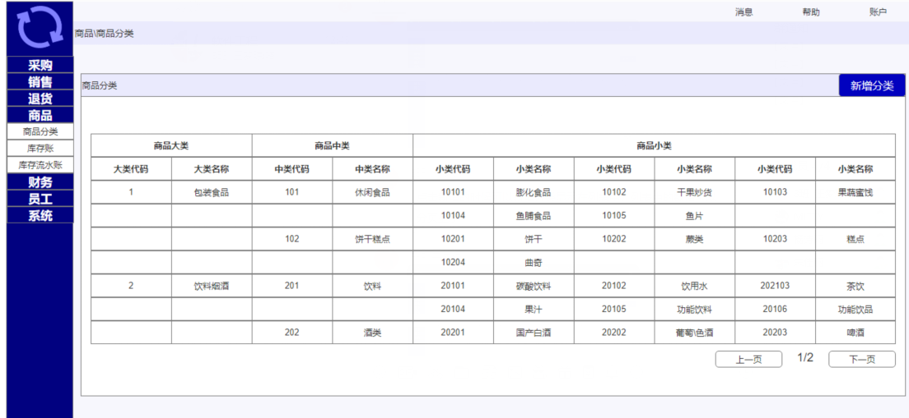
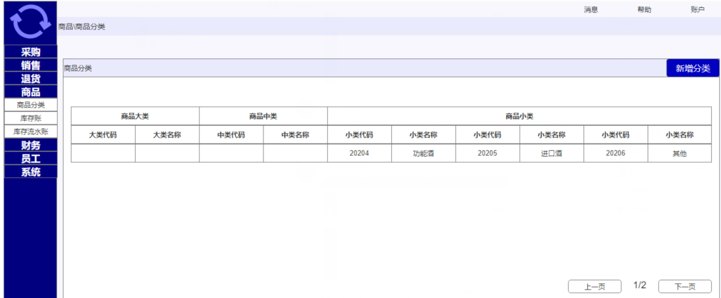

4.5.1.1 功能概述
- 当商品入库后需要查看一下商品如何分类的时候，就可以根据商品分类表进行操作，具有规范性。
（2）系统可以自动导入一些商品分类规范，供员工查看。
（3）员工可以进行查找相应的商品分类表。

4.5.1.2 数据约束
（1）可以根据第一页，第二页切换查看完整的商品分类表。

4.5.1.3 业务约束
（1）当有商品进行入库分类的时候，需要根据商品分类表对这些入库商品进行分类。

4.5.1.4 操作角色
（1）本功能针对所有的该超市员工。

4.5.2 库存账管理
库存表
商品代码 | 名称 | 库存量
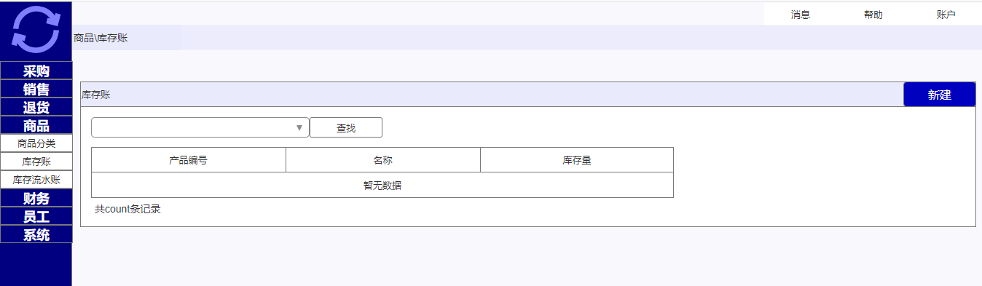
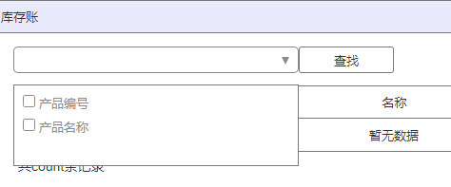

4.5.2.1 功能概述
- 当货物入库并填写完入库流水账后，需要更改库存账的条目——“商品代码、名称、库存量”。以方便以后出库、入库、退货。
- 系统应该根据约束条件，检测校验商品代码与入库流水账中的商品代码是否一样。
- 系统应该根据约束条件，检测校验入库事件发生之后，库存量是否发生改变。
（4）特定员工可以根据产品编号或者是产品名称进行查找相应的库存账。

4.5.2.2 数据约束
- 商品代码：必须与入库流水账上商品代码一致，且符合代码规范。
- 名称：一个商品只有一个商品代码，保证商品代码与名称的对应性。
（3）库存量：当有入库流水账上商品改变后，该商品在库存单上的库存量必须改变。

4.5.2.3 业务约束
（1）只有当商品入库后且与入库流水账上数目、名称的一致后，才可以进行更改库存量表的各个项目。

4.5.2.4 操作角色
（1）库房管理员：进行库存表的填写。

4.5.3 库存流水账管理
库存流水账管理
供应商代码 | 供应商名称 | 单号 | 类型 | 日期 | 价格 | 已付款项 | 数量
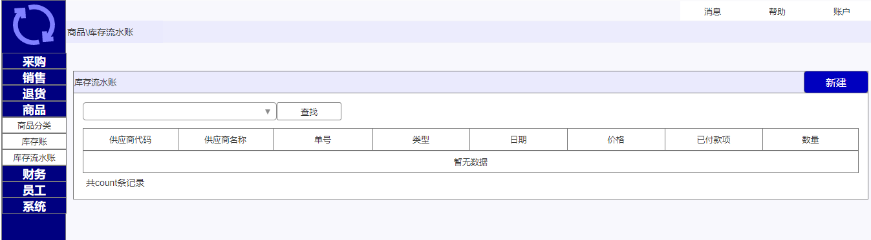
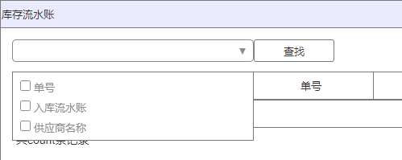

4.5.3.1 功能概述
- 根据出库单以及入库单中的项目，进行库存 流水账的填写“供应商代码、供应商名称、单号、类型、日期、价格、已付款项、数量”。
- 系统应该根据约束条件，检测校验供应商代码需要符合代码规范。
- 系统应该根据约束条件，价格、已付款项、数量应该与入库单、出库单中的一致。
（4）特定员工可以根据单号、入库流水账或者是供应商名称进行查找相应的库存流水账。

4.5.3.2 数据约束
- 供应商代码：需要符合代码规范。
（2）库存流水账中所有项目应该与入库单、出库单中的项目数量、内容一致。

4.5.3.3 业务约束
（1）当进行入库单提交或者出库单提交之后，进行库存流水账的填写。

4.5.3.4 操作角色
（1）库房管理员：负责库房货物的清点
（2）营业员：负责填报出库流水账

4.6 财务管理系统
对超市的财务情况进行系统化的管理，对商品出入库时的结款情况与支付流水账进行记录与管理，提供增加、删除、修改查找等功能。
生成简单的超市的盈亏分析表。

4.6.1 尚未结清款项管理
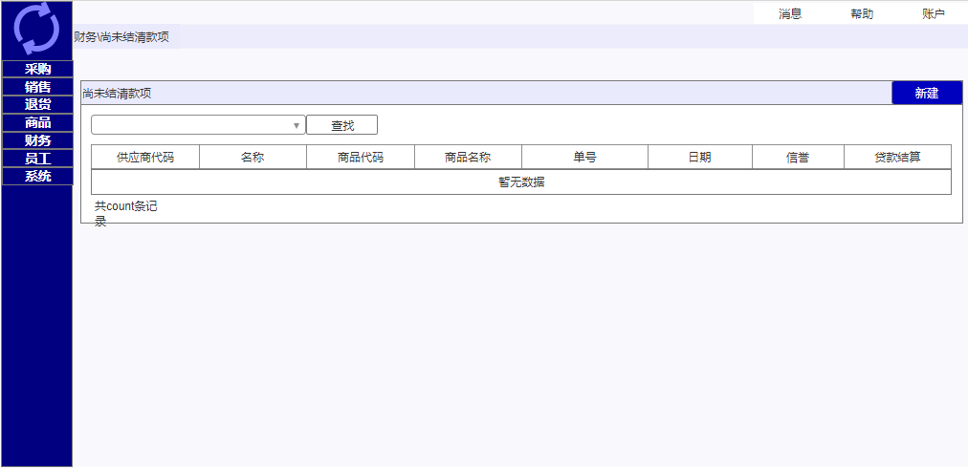
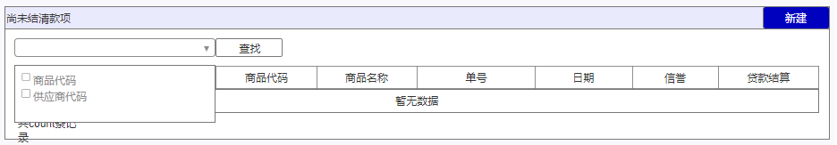

4.6.1.1 功能概述
（1）由财务人员进行记录新增商品入库时的尚未结清的款项，自动 生成表单的日期与单号。
- 提供查找款项记录的功能。
- 系统应该根据约束条件，自动检测校验供应商代码、供应商名称、商品代码是否符合规范。

4.6.1.2 数据约束
（1）供应商代码和名称必须符合代码规范。
编码规则:唯一性，稳定性，无含义性
（2）供应商的名称不可以为空。
- 商品代码和名称必须符合代码规范。
编码规则：唯一性，稳定性，无含义性。
（4）单号和日期自动生成。
（5）供应商的信誉参照供应商表，具有一致性。
（6）贷款结算情况，纯数字，支持小数点后两位。

4.6.1.3 业务约束
（1）当入库表单中贷款有未结算款项时，财务人员新增本表单。
（2）当款项结算完成时，关于该表项的表单信息删除。
- 供应商名称，供应商代码必须具有唯一性。

4.6.1.4 操作角色
（1）经理：查阅未结算款项的表单。
（2）财务管理人员：负责贷款结算与未结算款项表单的管理。

4.6.2 支付流水账的管理
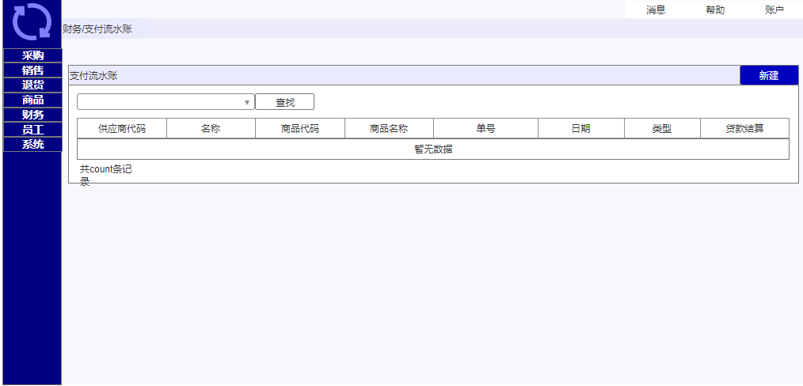
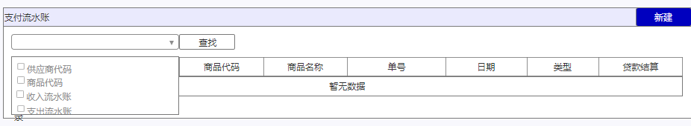

4.6.2.1 功能概述
（1）由财务人员进行记录新增商品入库时的已经支付的款项，自动 生成表单的日期与单号。
（2）提供查找款项记录的功能。
（3）系统应该根据约束条件，自动检测校验供应商代码、供应商名称、商品代码是否符合规范。

4.6.2.2 数据约束
（1）供应商代码和名称必须符合代码规范。
编码规则:唯一性，稳定性，无含义性
（2）供应商的名称不可以为空。
（3）商品代码和名称必须符合代码规范。
编码规则：唯一性，稳定性，无含义性。
（4）单号和日期自动生成。
（5）供应商的信誉参照供应商表，具有一致性。
（6）贷款结算情况，纯数字，支持小数点后两位。

4.6.2.3 业务约束
（1）当商品入库或者商品退货时，有支付款项是，财务人员新增本表单。

4.6.2.4 操作角色
（1）经理：查阅支付流水项的表单。
（2）财务管理人员：负责金钱流水的计算与支付流水账表单的管理。

4.6.3 盈亏分析管理
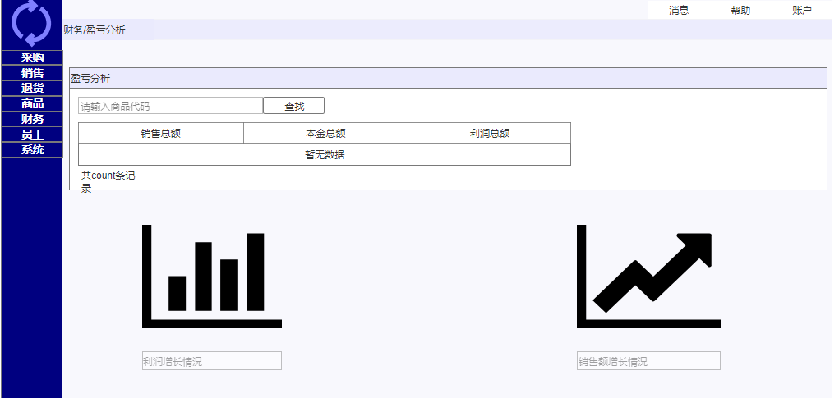

4.6.3.1 功能概述
- 统计与计算目前超市的销售总额、成本支出与利润总数。
- 实时分析与更新目前的盈亏状况，并生成简单的柱状图与折线图。

4.6.3.2 数据约束
（1）销售总额，成本支出，与利润总数都是纯数字，支持小数点后两位。
（2）销售总额-成本支出=利润总数。

4.6.3.3 业务约束
（1）销售总额由销售系统中的表单信息统计与计算所得，成本支出由财务系统中支付流水账统计与计算所得。
（2）自动生成最近四月的盈利分析表，有柱状图与折线图。

4.6.3.4 操作角色
（1）经理和财务人员：查看盈亏分析。

4.7 员工管理系统
员工管理系统管理包括角色权限管理，和员工信息的管理的功能。主要内容为：超市内的员工权限的分配，和员工信息的管理：包括查询和管理员工的基本信息。

4.7.1 角色权限管理
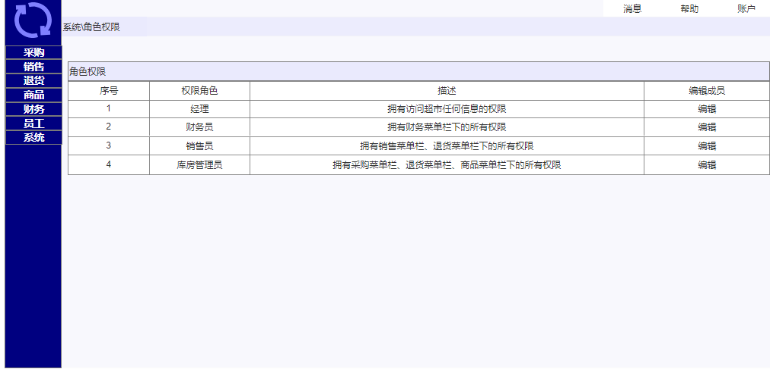

4.7.1.1 功能概述
（1）显示本系统中的四个角色：对应四种不同权限；
经理：最高权限：访问超市的任何内容。
财务员：财务管理模块的所有权限和公共模块。
销售员：销售、退货模块的所有权限和公共模块。
库房管理员：采购模块的所有权限和公共模块。
（2）为成员分配角色。

4.7.1.2 数据约束
（1）四种角色：经理，财务员，销售员，库房管理员。

4.7.1.3 业务约束
（1）只有经理可以编辑和查看成员的角色信息。

4.7.1.4 操作角色
（1）经理权限的用户。

4.7.2 员工基本信息管理
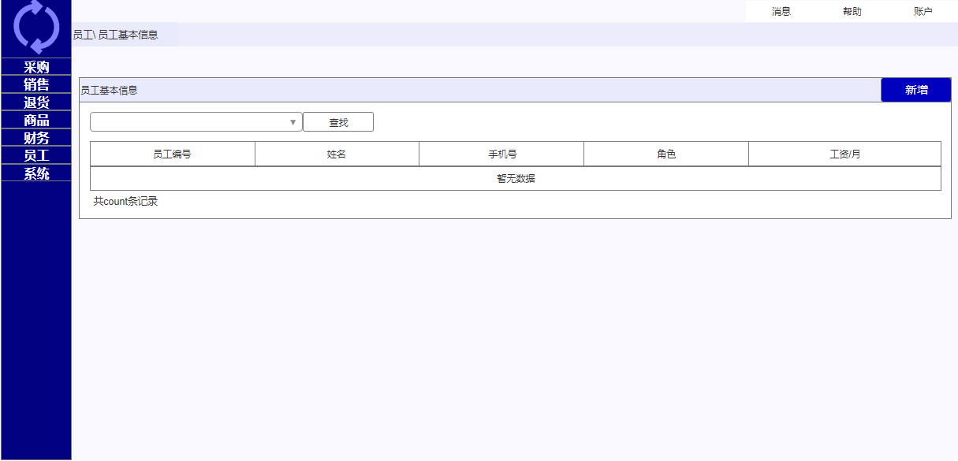
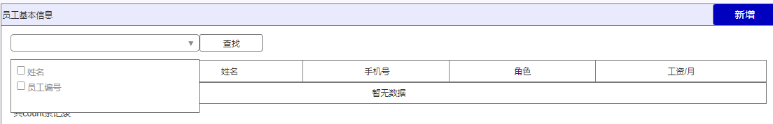

4.7.2.1 功能概述
（1）实现员工信息的查询：通过员工的姓名和员工编号查找到员工的基本信息，包括员工编号、姓名、手机号、角色、工资等基本信息。
（2）实现新增员工的功能：添加新的用户，填写信息：员工编号，姓名，手机号，角色。工资为财务系统每月更新。

4.7.2.2 数据约束
（1）用户账号必须符合规范：唯一性，不可更改性，由员工系统新增员工时设置。
（2）姓名必须为身份证上的姓名。
（3）手机号码必须符合规范：手机号为13位，为本人常用的联系方式。
（4）角色必须为经理、财务员、销售员、库房管理员中的一类。
（5）工资必须为每月工资，纯数字，支持小数点后两位。

4.7.2.3 业务约束
（1）本功能只对经理开放权限，其他角色人员不能使用。

4.7.2.4 操作角色
（1）经理：查询和修改员工信息。

4.8系统管理
主要负责整个系统的硬件和软件的设计、安装、配置、管理和维护工作,为内部网的安全运行做技术保障。系统管理主要包括：账号登录管理，超市信息的存储，日志查询等功能。
系统管理，主要为超市的管理人员对本系统进行系统功能的设置，当任何人员登录上本系统都会记录其操作信息放入本地日志，为系统的安全管理加一道锁；保存本系统和超市的基本信息；实时登录账号的显示。

4.8.1 登录账号管理
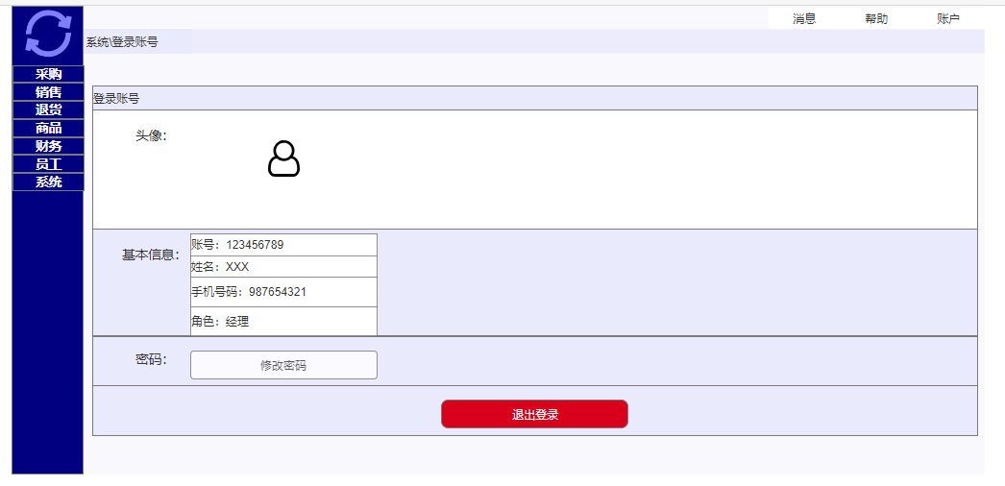

4.8.1.1 功能概述
（1）记录当前用户的基本信息，基本信息为自动导入：包括账号，姓名，手机号，角色等内容，一般不可修改。
（2）记录并可以更改当前用户的个人信息，包括：头像，密码。用户可以自行更改。
- 当前用户可以退出登录。
- 系统应该根据约束条件，自动检测校验修改后的密码是否符合规范。

4.8.1.2 数据约束
（1）用户账号必须符合规范：唯一性，不可更改性，由员工系统新增员工时设置。
（2）姓名必须为身份证上的姓名。
（3）手机号码必须符合规范：手机号为13位，为本人常用的联系方式。
（4）角色必须为经理、财务员、销售员、库房管理员中的一类。
（5）头像，可选设置，支持GIF，JPG，PNG等图片格式。
（6）修改后的密码必须符合规范：大小写字母，数字，符号，两种种类以上，位数大于8位。

4.8.1.3 业务约束
（1）只能查询基本信息包含账号，姓名，手机号码，角色等信息，本人不可直接修改。
（2）头像可选设置，支持默认无。
（3）账号必须是唯一的。
（4）退出登录后返回界面的初始登录状态

4.8.1.4 操作角色
（1）所有拥有账号可登录的员工。

4.8.2 我家超市信息管理
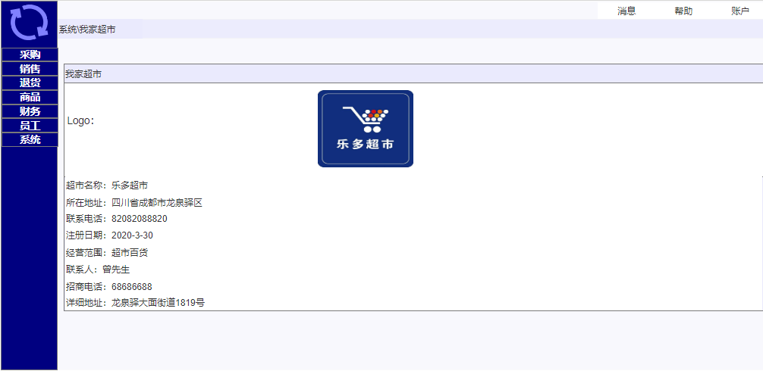

4.8.2.1 功能概述
（1）保存超市的基本信息。包括：超市logo，超市名称，地址，联系电话，注册日期，经营范围，联系人，招商电话，详细地址等信息。
（2）超市的基本信息为系统初始设置，一般不可更改。

4.8.2.2 数据约束
（1）logo：支持支持GIF，JPG，PNG等图片格式。
（2）超市名称：为超市的全称。支持中英文。
（3）所在地址：包括省+市+分区的信息。
（4）联系电话：建议为超市店长或经理的电话，13位纯数字。
（5）注册日期：本系统正式投入使用时的日期。
（6）经营范围：超市的实际经营范围，20字符以内。
（7）联系人：（3）项的电话的所属人。
（8）招商电话：超市的座机号码。
（9）详细地址：具体地址信息。

4.8.2.3 业务约束
（1）系统初始投入使用时设置，一般不可修改。

4.8.2.4 操作角色
（1）所有可登录系统的人员都可查看

4.8.3 日志查询管理
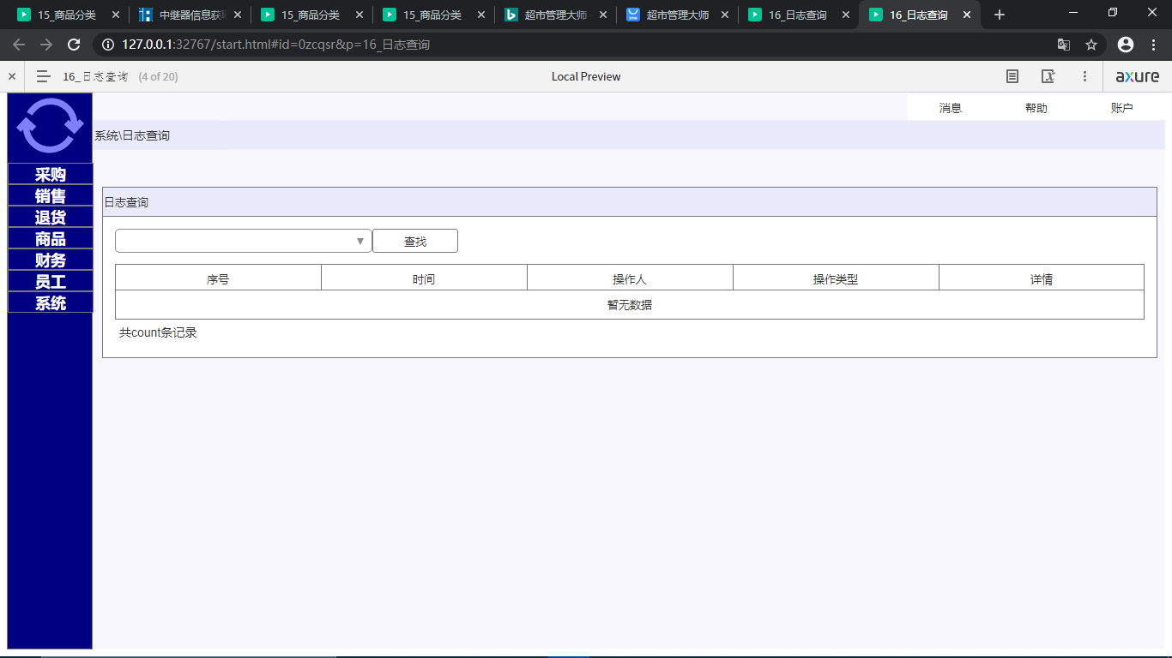

4.8.3.1 功能概述
（1）自动记录使用本系统的所有操作记录，包括序号+时间+操作人+操作类型+详情。

4.8.3.2 数据约束
（1）序号必须满足唯一性。
（2）时间为实际操作的实时时间，年+月+日+时+分。
（3）操作人显示为员工编号。

4.8.3.3 业务约束
（1）系统自动记录每个人员的每一项的对数据库中表单的增删改的操作信息。
（2）只有经理权限可以查看系统日志。

4.8.3.4 操作角色
（1）只有经理权限可查看本日志。

5 性能需求

5.1 一般性需求
- 容错性：对于使用者的一些错误操作可以进行更正，并且给用户以友好的提示信息。
2）稳定性：要求通过经过严格的测试和实际应用的考验，对系统进行修改完善，使其在不发生意外情况下可以长期稳定地工作。
3）易用性：要求系统操作界面简单，功能贴合实际需求，做到方便快捷。
4）完整性：要求系统的数据未经授权不能进行修改。

5.2 可用性需求
1）可靠性：要求系统无故障运行7*24小时以上.从硬件环境、软件支撑环境以及应用程序本身确保系统稳定性。

5.3 安全性需求
超市商品管理系统在设计和建设过程中，应严格满足以下的安全要求：
- 系统内部安全：超市商品管理系统按照国家有关信息安全分级保护和等级保护的技术要求进行安全方案设计。采用安全性较强的操作系统。
- 数据系统安全：系统设计了密码登录机制，同时要求使用者输入验证码，减小使用者是机器的可能。对于不同的登录人员可以操作的模块是不同的，在一定程度上使得系统的安全性提高。
- 网络环境安全：超市商品管理系统运行在企业网内部，与外网隔离，能够确保网络运行环境安全。
- 运行安全管理：运行维护本系统的部门需要建立安全管理机构，建立安全管理制度，实施安全管理培训教育，通过安全管理的科学化、系统化、法制化和规范化，实现系统的安全管理目标。

5.4 兼容性需求

1）服务器运行环境
提供可靠稳定安全且符合企业工作需求的操作系统、中间件、数据库等软件。

2）客户端支撑系统
支持目前流行的客户端操作系统环境，包括winxp、win7、win8、win10等操作系统。

5.5 扩展性需求
- 抗抵赖性：所有操作者都不能否认曾经完成的操作。

6 设计约束

6.1 标准约束
系统设计除了需要遵照我省信息化系统的同一管理规范要求外，还必须遵循如下标准：
- 《企业数据元素》GA/T 543
- GB/T 16260-2006 信息技术 软件产品评价质量特性及其使用指南
- GB/T 17544-1998 信息技术 软件包 质量要求和测试
- GB/T 18905-2002 软件工程产品评价

6.2 硬件约束
系统服务器应键尽量使用节能环保国内品牌。

6.3 软件限制

6.3.1 编程工具
要求系统采用流行的B/S模式，编程工具需要采用当前主流开发工具，如Tomcat引用服务器、BootsTrap前端框架等，选择三方开发组件必须确保连续服务。

6.3.2 支撑软件
本系统数据库选择mysql，应用服务中间件：Weblogic。

6.4 维护服务
本系统需要提供完善的7*24小时售后服务，包括系统运行维护、系统完善与维护和系统升级等技术支持和售后服务需求。

